1. **Архитектура**

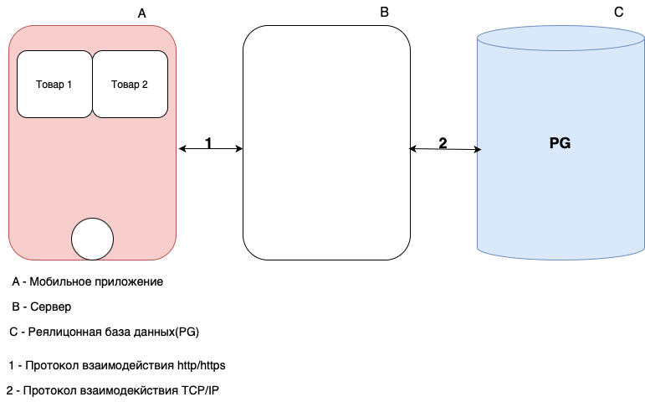

**2.Диаграмма последовательности**

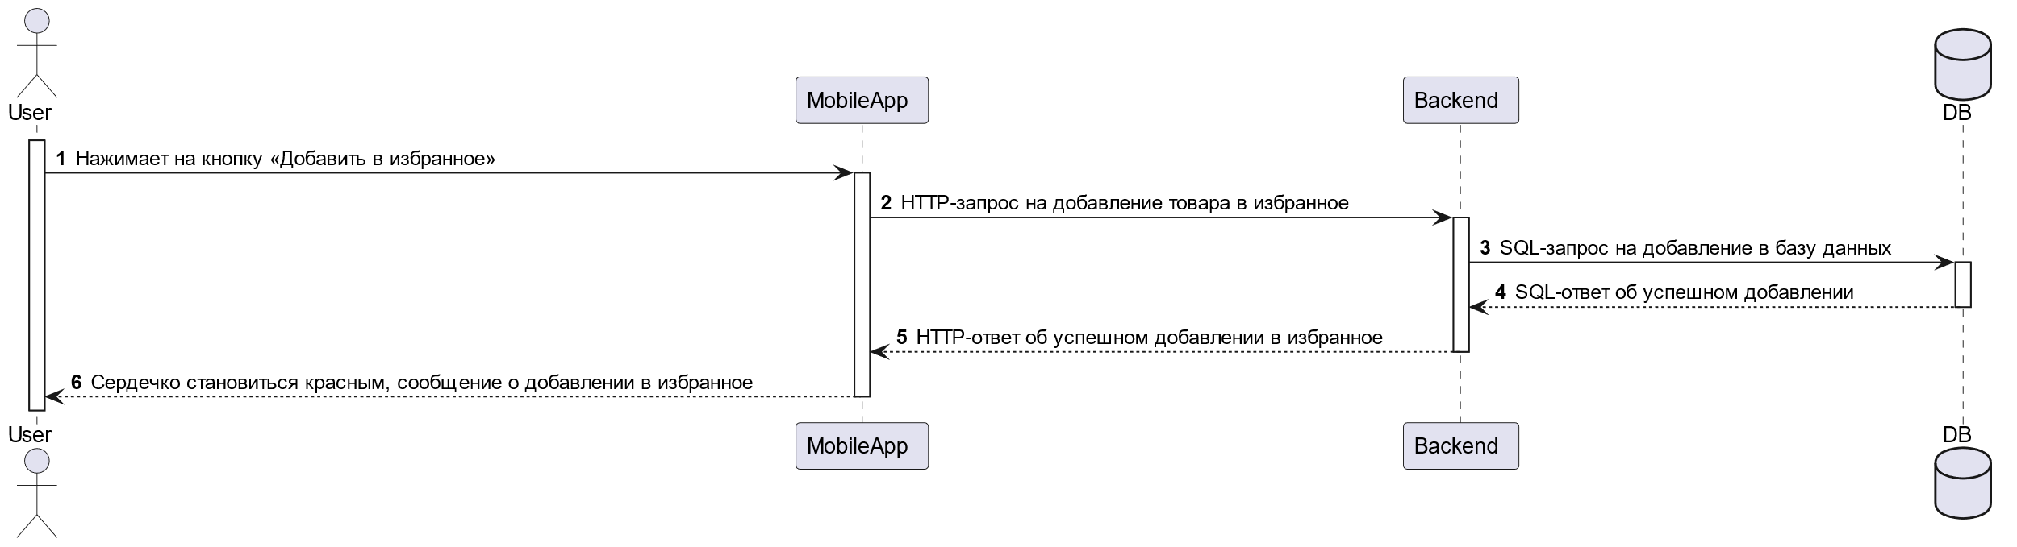

|  |  |
| --- | --- |
| **номер** | **Описание** |
| 1 | Пользователь нажимает кнопку "Добавить в избранное", запускается процесс добавления товара в избранное. |
| 2 | Мобильное приложение отправляет HTTP-запрос бэкенду для добавления товара в избранное пользователя. |
| 3 | Бэкенд формирует и отправляет SQL-запрос в базу данных. Для добавления товара в список избранного. |
| 4 | База данных подтверждает успешное добавление товара в список избранного. |
| 5 | Бэкенд отправляет приложению ответ о том, что товар был успешно добавлен в избранное. |
| 6 | Приложение отображает пользователю сообщение о том, что товар добавлен в избранное. Элемент интерфейса "сердечко" изменяет цвет на красный. |

**3.Модель данных**

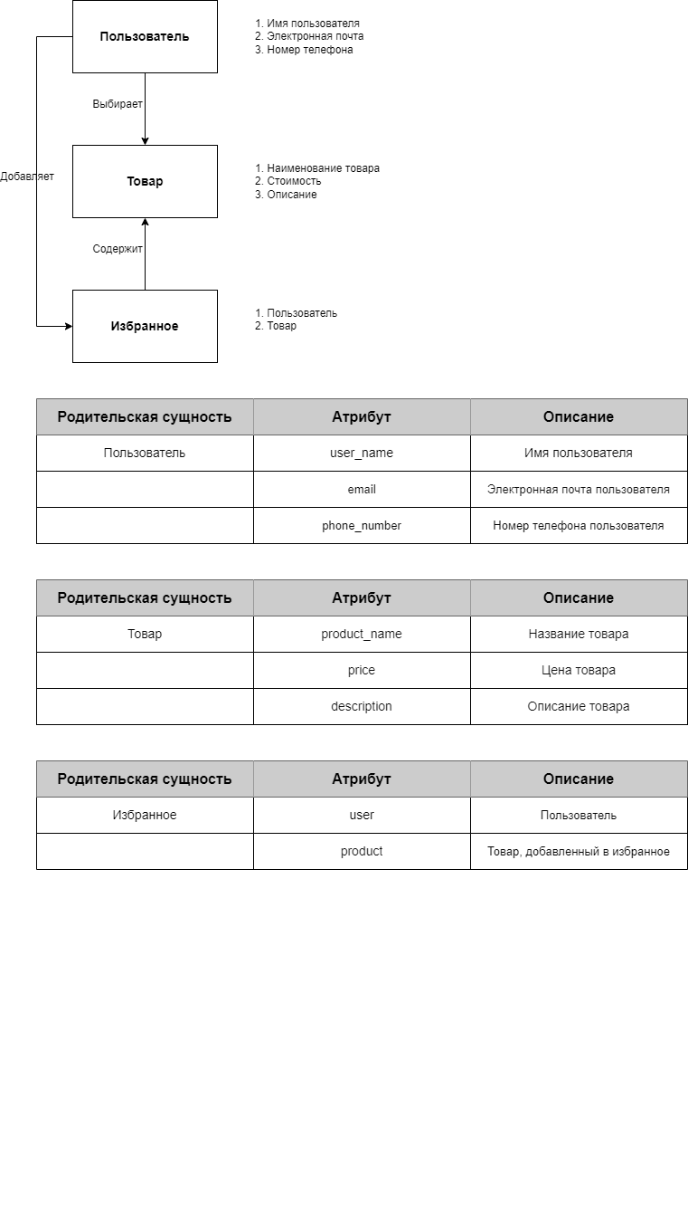

**4.ERD-диаграмма**

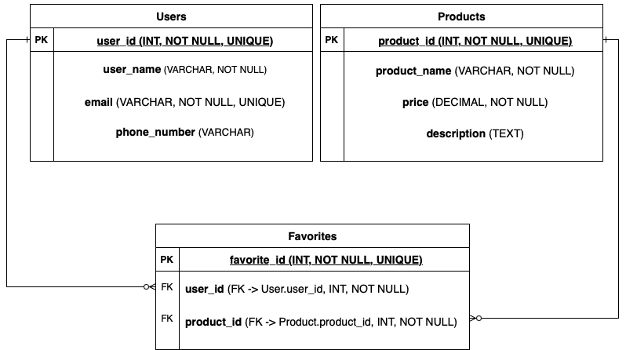

**5.REST. Табличный вид**

## POST /v1/favorites

Описание: Добавление товара в список избранного пользователя.

### Request:

|  |  |  |  |
| --- | --- | --- | --- |
| Название параметра | Тип данных | Описание | Обязательность параметра |
| userId | int | Уникальный идентификатор пользователя | да |
| productId | int | Уникальный идентификатор товара | да |

### Response:

Code 201 ОK

|  |  |  |  |
| --- | --- | --- | --- |
| Название параметра | Тип данных | Описание | Обязательность параметра |
| favoriteId | int | Уникальный идентификатор записи | да |
| userId | int | Уникальный идентификатор пользователя | да |
| productId | int | Уникальный идентификатор товара | да |
| message | string | Статус операции | да |

## GET /v1/favorites/{userId}

Описание: Получение списка избранных товаров конкретного пользователя.

### Request:

|  |  |  |  |
| --- | --- | --- | --- |
| Название параметра | Тип данных | Описание | Обязательность параметра |
| userId | int | Уникальный идентификатор пользователя | да |

### Response:

Code 200 ОK

|  |  |  |  |
| --- | --- | --- | --- |
| Название параметра | Тип данных | Описание | Обязательность параметра |
| favorites | array | Массив объектов избранного | нет |
| favoriteId | int | Уникальный идентификатор записи | да |
| productId | int | Уникальный идентификатор товара | да |
| productName | string | Название товара | да |
| price | decimal | Цена товара | да |
| description | string | Описание товара | да |
|  |  |  |  |

**6.Swagger**

